**Sociologie du travail Séance 3 : le travail organisé**

**Hadrien Clouet**

1er semestre 2020-2021

2

**A quoi bon ?**

❖ Comprendre on a travaillé avant

❖ Comprendre le caractère non- « naturel » (et donc politique, et donc choisi) des formes de travail

❖ Anticiper les conséquences du travail sur soi et les autres

❖ Comprendre pourquoi des choses persistent… ou comment elles changent

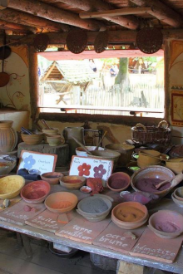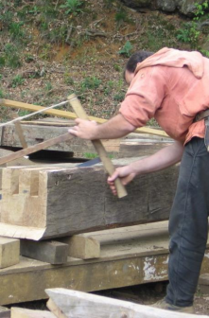**Une vieille histoire** 

3

4

**Une vieille histoire**

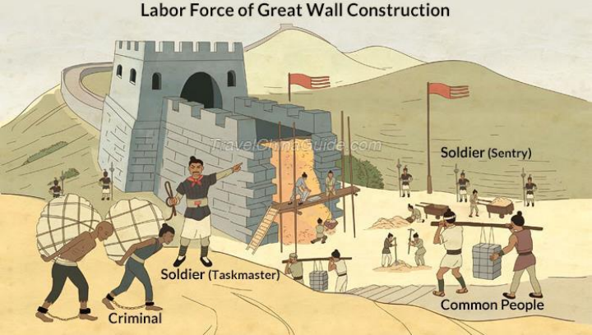

5

**Mais des percées technologiques**

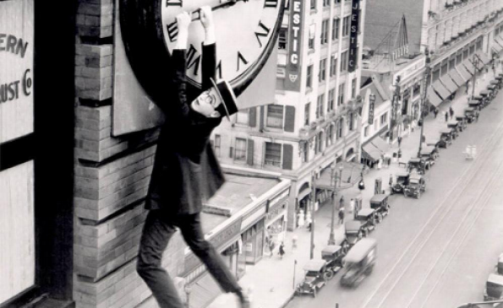

6

**Le « Mémoire sur la force des hommes »**

❖ Mesurer le travail humain 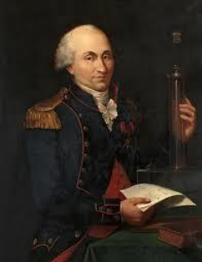

❖ 1799 : « Il y a deux choses à distinguer

dans le travail des hommes ou des

animaux : l’effet que peut produire

l’emploi de leurs forces appliquées à

une machine et la fatigue qu’ils

peuvent éprouver en produisant cet

effet ».

L’épingle et l’obélisque

► Smith et Proudhon : la division du travail 

comme efficacité

► L’aliénation chez Marx. 7

►« De la manière dont cette industrie8 est maintenant conduite, non 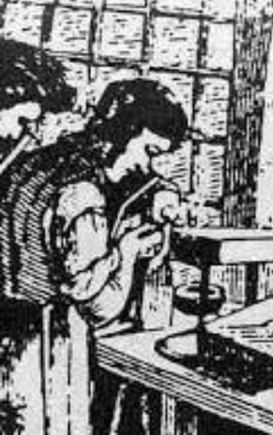

seulement l'ouvrage entier forme un

métier particulier, mais même cet

ouvrage est divisé en un grand

nombre de branches(…). Un ouvrier

tire le fil à la bobille, un autre le dresse,

un troisième coupe la dressée, un

quatrième empointe, un cinquième est

employé à émoudre le bout qui doit

recevoir la tête. Cette tête est elle-

même l'objet de deux ou trois

opérations séparées (…) ; enfin

l'important travail de faire une épingle

est divisé en 18 opérations distinctes

(…). J'ai vu une petite manufacture de

ce genre qui n'employait que dix

ouvriers [qui] pouvaient faire entre eux

plus de quarante-huit milliers d'épingles

dans une journée. »

Adam Smith, *Recherches sur la nature*

*et les causes de la richesse des nations*,

1776.

►« Le capitaliste, dit-on, a payé *les* 9 *journées* des ouvriers ; pour être exact, 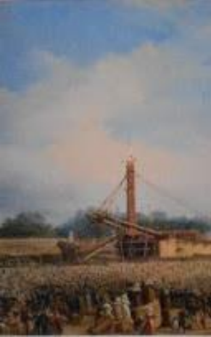

il faut dire que le capitaliste a payé

autant de fois *une journée* qu’il a

employé d’ouvriers chaque jour, ce qui

n’est point du tout la même chose.

Car, cette force immense qui résulte

de l’union et de l’harmonie des

travailleurs, de la convergence et de la

simultanéité de leurs efforts, il ne l’a

point payée. Deux cents grenadiers

ont en quelques heures dressé

l’obélisque de Louxor sur sa base ;

suppose-t-on qu’un seul homme, en

deux cents jours, en serait venu à

bout ? Cependant, au compte du

capitaliste, la somme des salaires eût

été la même. »

Pierre-Joseph Proudhon, *Qu’est-ce que*

*la propriété*, 1840.

10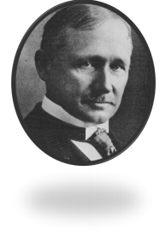

**Le taylorisme** 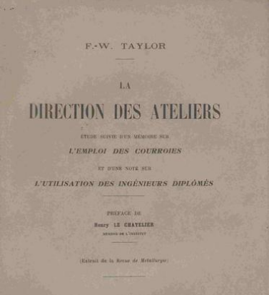

► Payer aux

pièces = effets

pervers.

►« Nonchalance

systématique »

des ouvriers

► L’autonomie

ouvrière contre

les objectifs

patronaux

**Organisation** 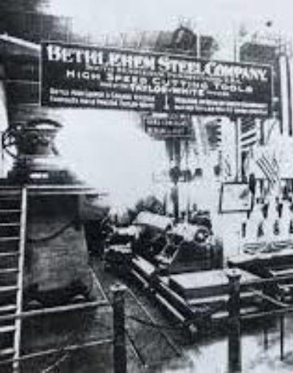

**scientifique du**

**travail**

► **https://www.youtube.com/**

**watch?v=DfGs2Y5WJ14**

► **Rationalisation**

o **Réduction du savoir à**

**des formules**

o **Dissociation travail**

**manuel / intellectuel**

o **Planifier la « bonne »**

**manière**

► **Bethlehem Steel : une étude**

**de cas**

11

12

**Le taylorisme**

**Une doctrine**

**Un contexte**

• Population rurale en recherche d’emploi. • Besoins primaires et de masse

• « one best way » : manière optimale d’accomplir chaque tâche

• séparation conception / exécution : des bras sans tête. • Homo oeconomicus : individus juste motivés par les revenus.

**Méthodes tayloriennes**

• Parcellisation des tâches. • Bureau des méthodes.

**Un taylorisme** 13 **domestique ?** 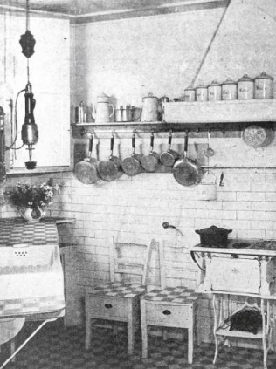

• **Revue *Mon bureau***

• **Paulette Bernège, *De la***

***méthode ménagère***



14

**Le fordisme**

**Trois ajouts à Taylor**

• **Convoyeur à bandes**

• **Standardisation des produits** 

• **Salaires réels élevés comme débouchés + salaire d’efficience**

**De l’OST… au système social**

****15 

**Nouveaux acteurs,**

**nouveaux objets**

16

**Crise de l’OST**

• Crise sociale : grèves, malfaçons… car les

qualifications ne coïncident pas avec les postes.

• Crise productive : incapacité à répondre à la demande diversifiée… car les lignes sont plus rigides que la demande.

17

**Le toyotisme : des bifurcations**

• Séries courtes

• Innovations régulières

• Economies d’envergure plutôt qu’économies d’échelles

18

**Les luttes de classes en France : panorama taylorien**



**Les luttes de classes en France : panorama taylorien**

19

*Source* : DARES-INSEE, enquête Conditions de travail 1984, 1998, 2005 et 2013.

**Les luttes de classes en France : panorama taylorien**

20

*Source* : enquête 

européenne Conditions de travail 2010.

Horizons

► **Le taylorisme assisté par ordinateur (B. Coriat)** 

► **La logique comptable (D. Linhart)**

► **Le taylorisme « flexible » (J.-P. Durand)** ► **Le retour du cerveau (P. Zarifian)**

► **La taylorisation des clients (G. Tiffon)** 21

22

**Le New Public Management**

❖ Le « New Public Management » :

❑ Rationalisation ;

❑ Standardisation ;

❑ Redevabilité

❖ Une offensive des gestionnaires contre les professions et les qualifications ?